1. Visualiza los permisos de todos los archivos de tu directorio. Visualiza también los permisos modo de los archivos ocultos si los hay. ¿Qué archivos corresponden a directorios?

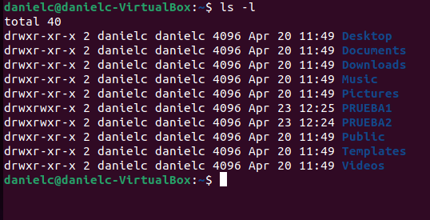

Todos los archivos son directorios en este caso.

2. La orden **touch** arch permite crear un archivo vacio. Si se especifica un archivo ya existente simplemente actualiza su fecha y hora. Crea un archivo perm1 y comprueba el modo por defecto con el que se ha creado, su propietario y el grupo asociado.

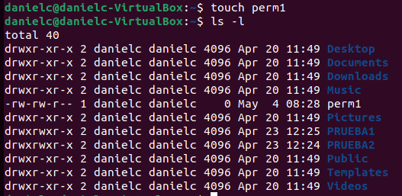

Se ha creado con el propietario danielc y el grupo danielc.

3. Modifica el modo del archivo perm1 para permitir su lectura y escritura al propietario y solo su lectura al grupo y al resto. Especifica la orden de todas las formas distintas que se te ocurran.

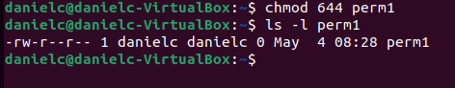





4. Crea un directorio PRUEBA1 y un archivo lote1 con el siguiente contenido:

clear, who, ls –l. Visualiza sus autorizaciones de acceso.

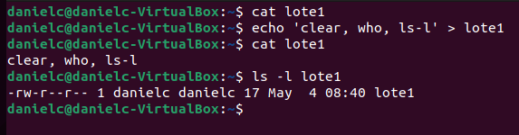

Lo muevo a PRUEBA1 que me olvidé de crearlo dentro de ella.



5. Elimina el permiso de lectura del archivo lote1 para su propietario e intenta visualizarlo.

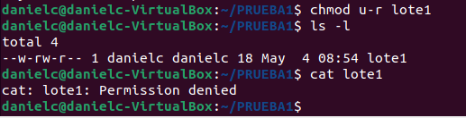

6. Elimina el permiso de escritura del archivo lote1 para el propietario. Anade a lote1 la siguiente linea: echo linea anadida .Puedes? .Por que?

Evidentemente no, porque acabo de eliminar mis permisos de escritura.

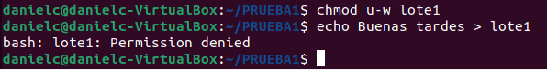

7. Anade a la mascara de permisos del archivo lote1 los de escritura y ejecución para su propietario. Anade la linea indicada en la practica anterior. Ejecuta el archivo.

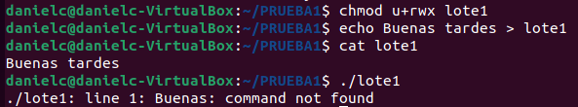

Funciona, lo que como lo reescribí, pues intenta ejercutar “Buenas tardes”.

8. Elimina en el archivo lote1 el permiso de lectura e intenta ejecutarlo. .Puedes?

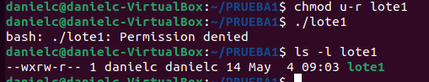

No, no puedo.

9. Crea un directorio marta. Comprueba su modo de acceso. Elimina el permiso de escritura e intenta copiar el archivo lote1 en el. Vuelve a modificar el modo del directorio para conseguirlo.

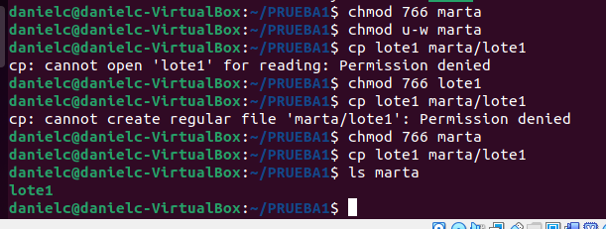

10. Elimina el permiso de lectura del directorio marta e intenta ver su contenido.



11. Elimina el permiso de ejecucion del directorio marta. ¿Puedes ejecutar el archivo lote1? .Puedes situarte en el directorio marta para ejecutar el archivo lote1 desde alli? Vuelve a asignar el permiso de ejecucion del directorio e intentalo de nuevo.

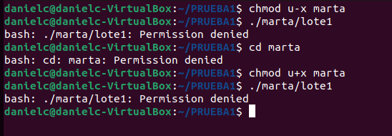

No y no.

12. Comprueba la mascara de permisos por defecto con la orden umask. Elimina de dicha mascara los permisos de lectura y escritura para el grupo y el resto. Crea un archivo nuevo lucia y el directorio nuevo pablo. Comprueba sus modos y el efecto de la orden umask. Vuelve a la mascara por defecto inicial y crea un nuevo archivo carlos. Comprueba su modo.

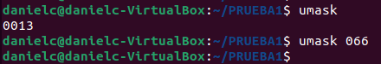

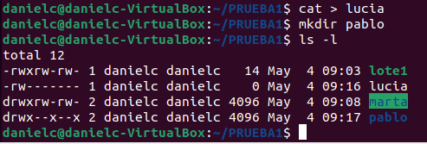

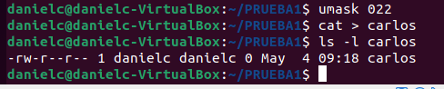

13. Asegurate de que el archivo carlos tiene asignado el permiso de lectura y

escritura para el resto de usuarios. Transfiere la propiedad del archivo carlos al usuario root. Intenta a continuacion modificar su modo.



El usuario que tiene permisos para cambiar el dueño de un usuario es el root, por lo que debemos ejecutar el comando en modo root.

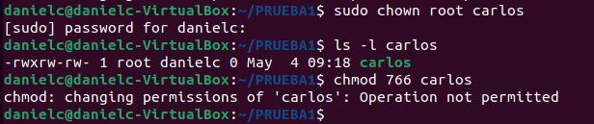

14. Haz una copia del archivo carlos con nombre salud. Verifica la propiedad de ambos archivos. Modifica el modo del archivo salud.

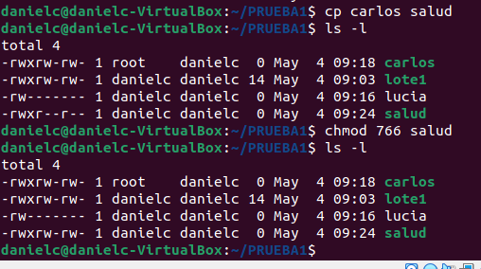

15. Asocia el archivo lucia al grupo group. Compruebalo.

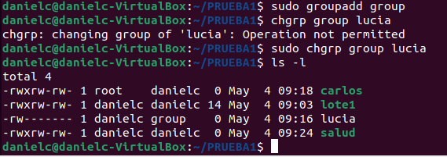

16. Asigna el archivo lucia la mascara de permisos 060. A continuacion trata de visualizarla con la orden cat. Cambia de grupo con la orden newgrp group. Intenta visualizar de nuevo el archivo lucia.

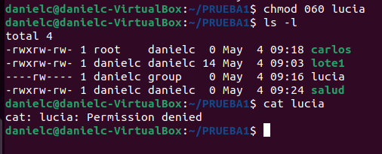

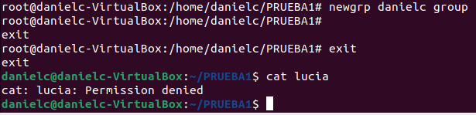

No me funciona por algún motivo.

17. Comprueba tu identificacion de usuario con la orden id. Cambia de grupo y vuelve a comprobar tu identificacion.

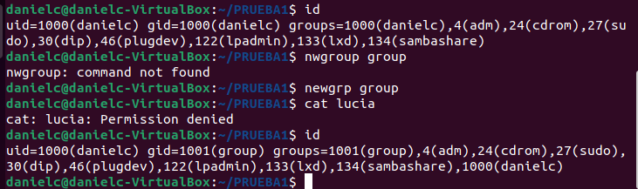

Incluso ahora comprobando que sí estoy en el grupo, tampoco puedo ver lucia.

18. Cambia tu identificacion de usuario por olga. Compruebalo. Crea un archivo prop y comprueba su propietario. Regresa a tu identificacion inicial.

